**气体净化系统**

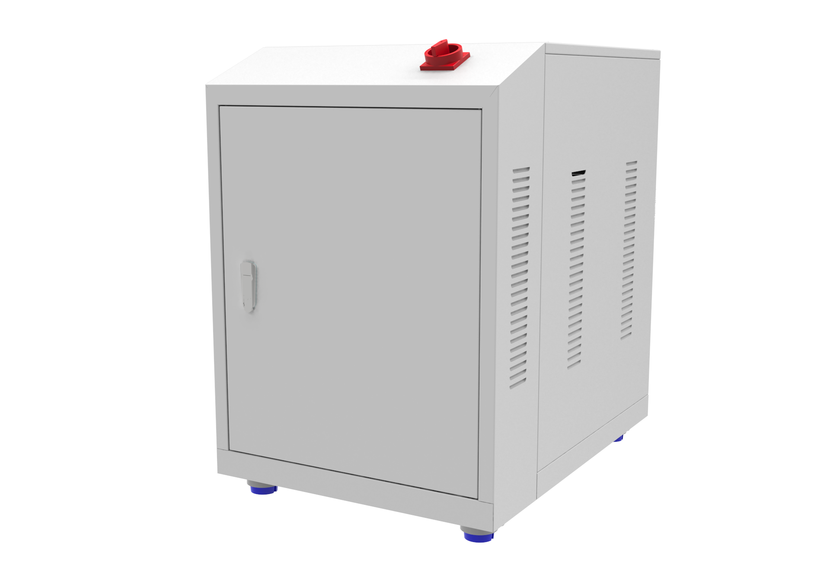

# 气体净化系统工作原理

气体净化系统与密封容器、设备连接，通过内置风机使整套密闭系统气体进行内循环，气体经过内置净化柱，通过一系列化学反应使内部气体净化（主要出去气体内的水和氧）。

当净化材料饱和时，通入还原气体进行化学反应，可以对净化材料进行还原处理，从而使净化材料得以反复使用。

# 气体净化系统工作及再生气体

工作气体：氮气、氩气、氦气

还原气体：90%工作气体与10%氢气的混合气体

# 气体净化系统应用领域

化工、锂电池、核工业、医药、照明、焊接、新能源等

# 气体净化系统结构

气体净化系统外壳采用优质钢材制作，表面喷塑处理，外形美观、大方。内部容器及管道才有优质不锈钢制作而成，耐腐蚀、抗氧化。所有零部件均为标准化设计，可以进行快速更换。

# 型号分类

|  |  |  |  |  |  |  |  |  |
| --- | --- | --- | --- | --- | --- | --- | --- | --- |
| 型号 | AP25 | AP25D | AP50 | AP50D | AP80 | AP80D | AP100 | AP100D |
| 净化柱 | 单 | 双 | 单 | 双 | 单 | 双 | 单 | 双 |
| 循环能力 | 90m³/h | 90m³/h | 145m³/h | 145m³/h | 180m³/h | 180m³/h | 180m³/h | 180m³/h |
| 除氧材料 | 7kg | 7kg×2 | 15kg | 15kg×2 | 25kg | 25kg×2 | 50kg | 50kg×2 |
| 除水材料 | 7kg | 7kg×2 | 15kg | 15kg×2 | 25kg | 25kg×2 | 50kg | 50kg×2 |

# 气体净化系统功能介绍

|  |  |
| --- | --- |
| 系统参数设置 | 系统可实现全参数化控制，用户可以根据使用需求，设置各种参数，以实现所需要的工作条件。 |
| 自动控制 | 由程序控制单元实现系统运行的自动控制与监测 |
| 手动控制 | 由外围阀门开关及脚踏开关等控制元件，用户实现自主控制。 |
| 气体净化控制 | 用户设置好系统工作环境指标值后，系统可以自动控制开启，实现无人情况下设备内的气氛稳定。用户也可手动控制。 |
| 净化还原 | 净化材料的还原由系统全自动化控制，无须人员监控。特殊需求下，用户可以手动开启还原。 |
| 系统压力控制 | 用户设置好系统压力范围后，控制系统可自动对设备内部压力进行自动控制。用户也可手动控制。 |
| 循环气体冷却功能 | 系统配置有用于冷却循环气体的热交换器，可通入冷却液，控制循环气体温度。用户可根据自身使用需求进行接入。 |
| 数据记录功能 | 系统提供了设备运行参数记录功能，用户可通过记录数据，可以追溯和监控设备运行状况。 |
| 安全系统 | 设备设置了多级安全提示、报警和禁止功能。保障人员与设备的安全。 |
| 循环受阻保护功能 | 当循环受阻时，系统将提示报警，并主动调节风机工作状态，保护设备安全。 |

# 气体净化系统拓展功能

*数据记录与打印

*物联网远程协作

*更多功能请致电我司进行了解

# 气体净化系统维护和保养

1. 真空泵、水传感仪、氧传感仪的保养维护请参考真空泵使用说明书、水传感仪使用说明书、氧传感仪使用说明书。

2.系统的各个装置、密封件、气体接口和管道，要保证密封良好、连接牢固无泄漏。（每日）

3.水、氧及其他传感器在工作一定时间后会出现灵敏度降低或失灵的情况，这时需要将传感器交厂家或检验机构校正或更换。（每季度）

4.检查气体净化系统是否能正常的净化气体（如果气体净化系统已经不能正常净化气体或者不能保持低含量的水、氧值）请更换气体净化系统的净化柱内净化材料。（每季度）

5.若系统长期不进行使用，请拆下水、氧及其他传感器，存放至低水、低氧（≤1ppm）的环境，并每季度将系统连接箱体进行开机使用，以保证整套系统的正常使用。

6. 检查真空泵，在需要时更换真空泵油，这可以保证真空泵的工作性能并有效延长使用寿命。（每月）

# 净化柱材料的更换：

1.关闭系统开关，切断电源。

2.检查循环管道上的电气动阀是否已经关闭。

3.拆卸气体净化柱的电源接线和温度传感探头。

4.拆卸净化柱的两个管道接口的连接卡箍取出密封胶垫。

5.拆卸净化柱。

6.将净化柱中旧净化材料倒出来，条件允许的情况下用惰性气体吹洗3-5分钟。

7.均匀混合除水除氧材料。

8.填充新的净化材料。

9.重新按拆卸相反的步骤把净化柱连接到气体净化系统上。

10.检查系统，开启所有电源。

11.启动并完成净化柱的还原。

# 真空泵油的更换

1.关闭手套箱系统所有的电源开关。

2.拆下真空泵与真空管道的连接卡箍和密封胶垫。

3.拆卸真空泵的电器接线。

4.拆除真空泵。

5.拧开排油口螺丝，排完废油。

6.拧好排油口螺丝，拧开加油口螺丝，加入新真空泵新油（油的高度加到2/3处）。

7.用与拆卸相反的顺序安装真空泵。

8.开启电源，试机检查工作状态。